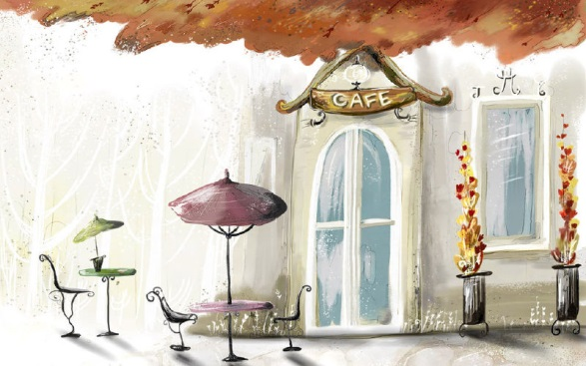
МАТЕМАТИЧЕСКОЕ КАФЕ

